**ПОРЯДОК ВЕДЕНИЯ РЕЕСТРА ПРОЦЕСУАЛЬНО-СУДЕБНЫХ ДЕЛ**

В работе руководителя СБ важную роль играет контроль дел как на стадии досудебного рассмотрения спора, так и на стадии судебного процесса. Важность контроля заключается в том, что в процессе рассмотрения дел установлены четкие сроки выполнения определенных процессуальных действий, которых необходимо соблюдать. Не соблюдение сроков приводит к закрытию производства или проигрышу дела.

В связи с вышеуказанным, необходимо вести реестр процессуально-судебных дел.

Кроме соблюдения сроков, реестр дает возможность быстро сориентироваться, по каким делам только подано письмо-требование или иск, какой размер задолженности и штрафных санкций по делу, установленный срок для исполнения письма-требования, или открыто производство в суде, поданные документы, какая вообще стадия в суд. процессе и после завершения суда. процесса.

Учитывая вышеизложенное, совместно со специалистом по договорной работе был создан реестр процессуально-судебных дел в гугл-диске, что позволит мониторить ситуацию не только, службе безопасности, но и юристу.

В данном реестре указывается следующая информация:

- название контрагента;

- код ЕГРПОУ контрагента;

- название нашей компании вместе с кодом ЕГРПОУ;

- дата отправки письма-требования;

- срок выполнения условий по письму-требованию;

- дебиторка (долг контрагента);

- обозначения по взысканию долга до открытия производства в суде;

- дата отправки искового заявления;

- контактные телефоны судов и исполнителей;

- № судебного дела;

- примечания по первой инстанции;

- судебный сбор по первой инстанции;

- примечания по второй инстанции;

- судебный сбор по второй инстанции;

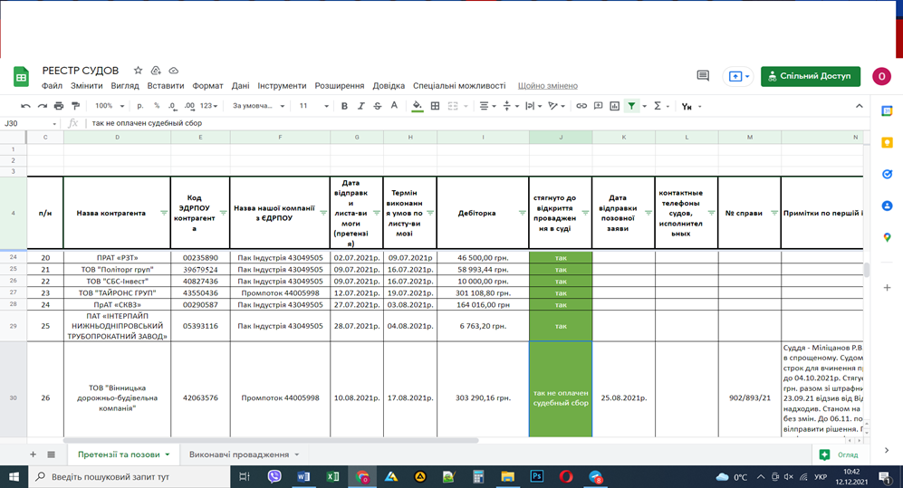

После получения задания по составлению письма-требования специалист по договорной работе составляет письмо-требования и отправляет контрагенту, после чего вносит следующую информацию в реестр:

- название контрагента;

- код ЕГРПОУ контрагента;

- название нашей компании вместе с кодом ЕГРПОУ;

- дата отправки письма-требования;

- срок выполнения условий по письму-требованию;

- -дебиторка (долг контрагента);

Если контрагент оплачивает долг в срок выполнения условий по письму-требованию, специалист по договорной работе добавляет обозначения в колонку «Обозначение взыскания долга к открытию производства в суде».

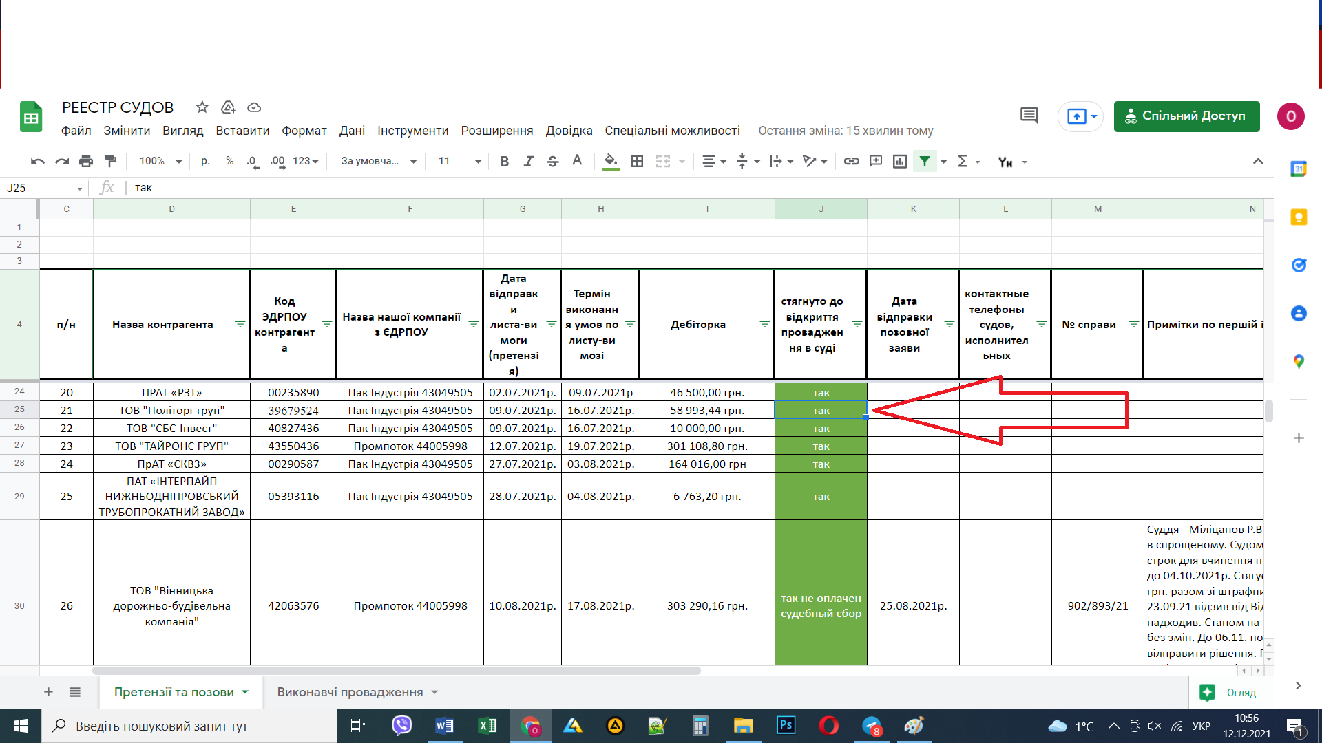

Если контрагент просрочивает оплату долга в сроки, определенные письмом-требованием, специалист по договорной работе готовит по поставленной задаче исковое заявление на взыскание долга и начисление штрафных санкций.

Сумма основного долга и штрафных санкций составляет цену иска, из которой исчисляется судебный сбор. К примеру, сумма долга составляет 35 000 грн., сумма пени 500 грн., сумма инфляционных 1000 грн., сумма 3% годовых 200 грн. Стоимость иска составит: 35 000 + 500 + 1000 + 200 = 36 700 грн.

Из данной цены иска специалист по договорной работе высчитывает сумму судебного сбора (до 100 тыс. грн. цены иска суд сбор составляет 2 270 грн.)

Специалист по договорной работе вносит сумму судебного сбора в соответствующий пункт. Судебный сбор по первой инстанции.

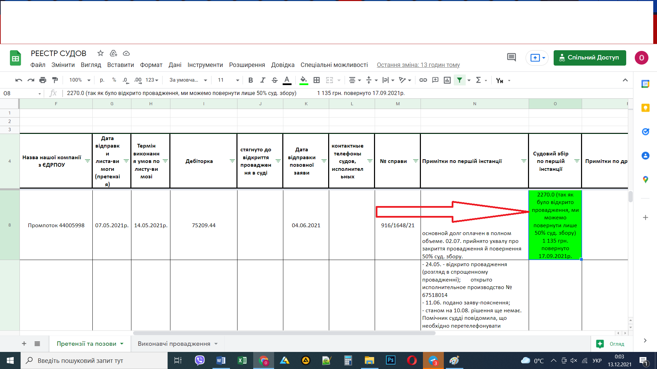

Руководитель СБ совместно со специалистом по договорной работе во время судебного процесса всеми доступными способами договориваются с контрагентом, чтобы он уплатил полную сумму долга и полный размер судебного сбора, иначе мы взыскаем, кроме вышеуказанного, и шрафные санкции.

В случае уплаты судебного сбора специалист по договорной работе указывает, что контрагентом оплачен судебный сбор в определенном размере.

Если контрагент не оплачивает долг вместе с судебным сбором, специалист по договорной работе подает заявление в Государственную исполнительную службу вместе с судебным приказом для взыскания долга, штрафных и суд. сбора. О ходе дела специалист по договорной работе отмечает в комментариях в пункте Примечания по первой инстанции. Если дело рассматривалось во второй инстанции (апелляции), специалист по договорной работе указывает данную информацию в пунктах Примечания по второй инстанции и Судебный сбор по второй инстанции.

Дело считается завершенным, когда контрагент (должник) оплатит всю сумму долга и судебный сбор. В таком случае специалист по договорной работе ставит отметку в колонке «Примечания по первой инстанции» по завершению дела – оплате долга.